Приложение 1
№ | ОУ | Название мероприятия | Форма проведения | Количество участников | Класс  (Группа, курс для студентов) | Примечания
1 | МБОУ Ак-Чыраанская СОШ | Полиции России | Классный час | 10 | 9,11 класс | 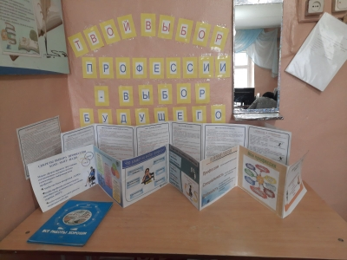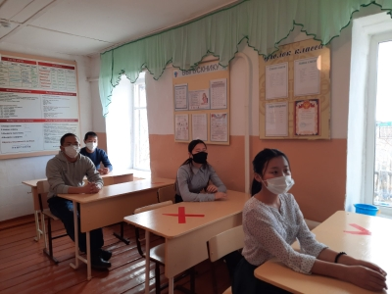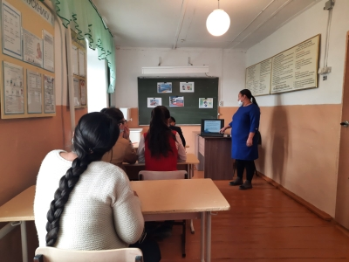

№ | Город  Село | Полное наименование  ОО (ДОУ,УДО  ,ОО,СПО) | Наименование  мероприятий | Срок и про  веде  ния | Уровень  ОО | Краткая  нформация | Охват | Приложене  (фотографии, и или ссылки на публикации)
1 | Саглы | МБОУ «Саглынская СОШ Овюрского кожууна» | «Поступления в ВУЗы и СУЗы» | сентябрь | Школьный | Посмотрели презентацию. | 5 уч-ся
2 | Саглы | МБОУ «Саглынская СОШ Овюрского кожууна» | «Месячник профориентации» | октябрь | Школьный | Подключение через ZOOM | 4 уч-ся
3 | Саглы | МБОУ «Саглынская СОШ Овюрского кожууна» | Профориентационная онлайн-встреча преподавателей и студентов с абитуриентами из Монголии (г. Улангом, г. Ховд). | Ноябрь | Республиканский | Подключение через ZOOM | 4 уч-ся
4 | Саглы | МБОУ «Саглынская СОШ Овюрского кожууна» | Классный час на тему: «Самые престижные профессии» | декабрь | Школьный | Просмотр презентации | 4 уч-ся
Отчет
о проведении мероприятий по профориентационной работе
в МБОУ "Дус-Дагская СОШ Овюрского кожууна"
на первое полугодие 2020-2021 учебный год

N | Город/  село | Полное наименование ОО | Наименование мероприятий | Сроки проведение | Уровень | Охват | Приложение
1 | с. Дус-Даг Овюрский район | МБОУ "Дус-Дагская СОШ Овюрского кожууна" | заочного конкурса рисунков  "Профессия моих родителей"  среди обучающихся 1- 4 классов | с 26 октября по 05 ноября  2020-2021 учебного года | школьный | 7 учеников | 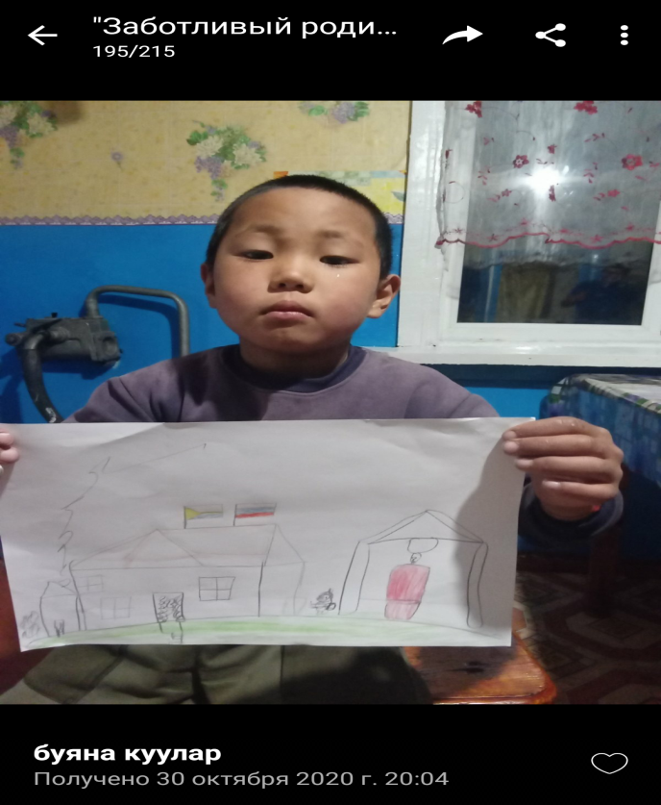  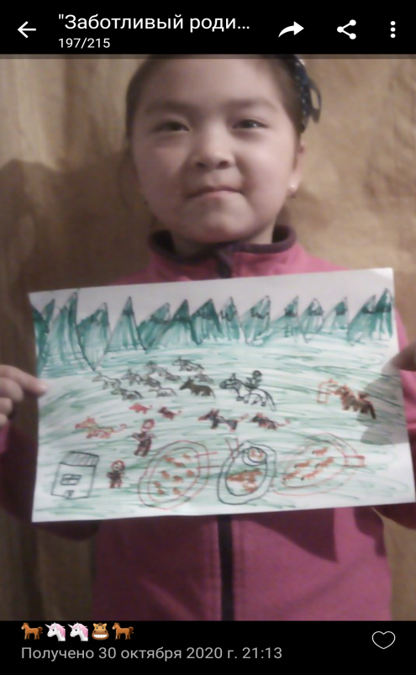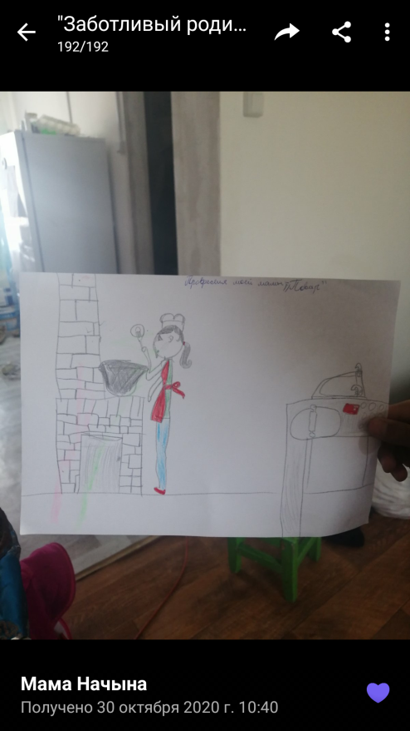  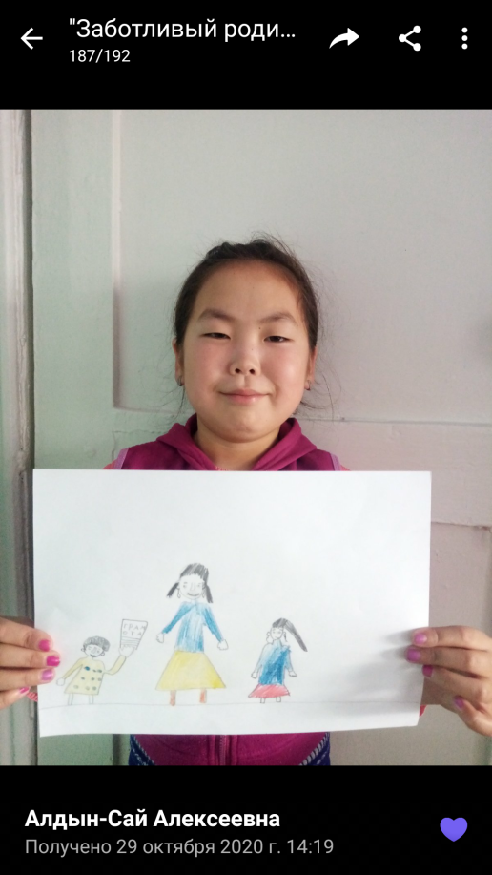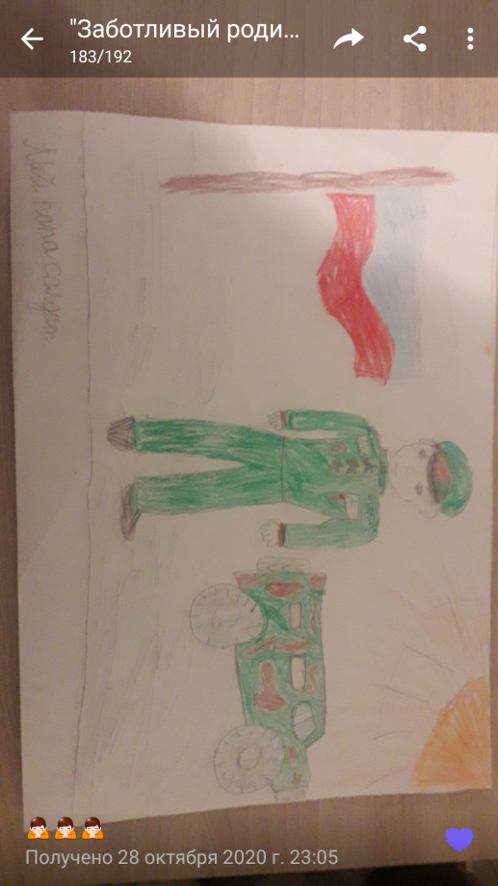
2 |  |  | Встреча с представителем  загранзаставы Шораан Владимировичем. Беседа о правильном выборе профессии | 12.11.2020 г | школьный | 8 класс: 9 учеников | 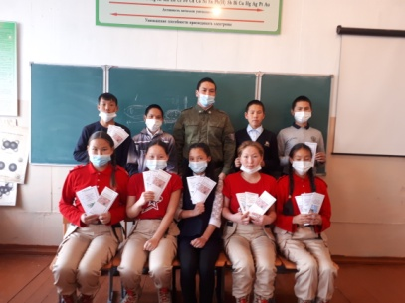
3 |  |  | Тестирование по методике Климова | 13.11.2020 г | школьный | 8 класс:9 обучающихся | Проведено педагогом-психологом школы
4 |  |  | УЧАСТИЕ: Республиканский дистанционный конкурс рисунков по профориентационной работе "Моя будущая профессия" | с 02.11. по 23.11. 2020 г прием работ  с 24.11. по 02.12.2020 г подведение итогов конкурса | ШКОЛЬНЫЙ, РЕГИОНАЛЬНЫЙ | 2 возрастная категория - 1-4 классы  3 возрастная категория - 5-7 классы  4 возрастная категория - 8-11 классы | Рисунки детей отправлены  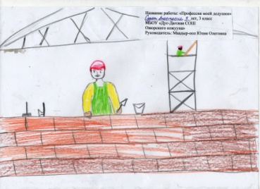  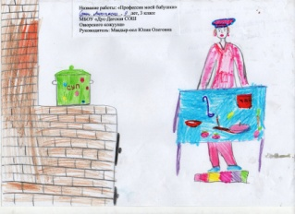  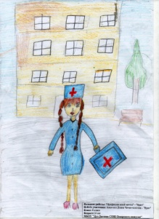  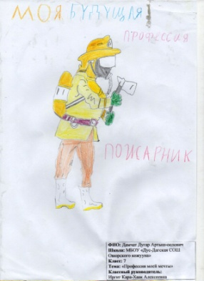  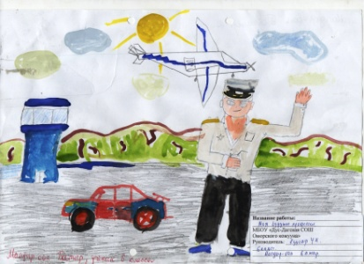  и т.д.
5 |  |  | Выставка "Твой выбор профессии - выбор будущего" | 12.11.2020 г | ШКОЛЬНЫЙ | 1-11 КЛАССЫ | 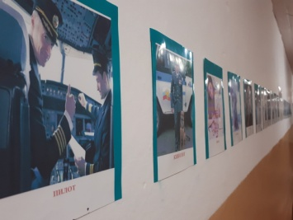
6 |  |  | Раздача буклетов  "Памятка выпускнику" | 12.11.2020 г | ШКОЛЬНЫЙ | 9,11 классы, родители
7 |  |  | "Темперамент и выбор профессии" | 12.11.2020 г | ШКОЛЬНЫЙ | 8 класс, родители
8 |  |  | "Классификация профессий" | 12.11.2020 г | ШКОЛЬНЫЙ | 8,9,10,11 классы, родители
9 |  |  | Участие в открытых уроках РФ по профориентации на "ПроеКТОрия" | ноябрь 2020 г | Всероссийский | 16 учащихся 8, 9, 10-11 классов | 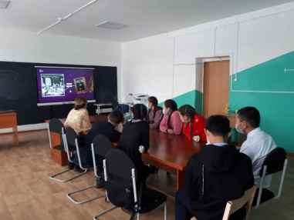  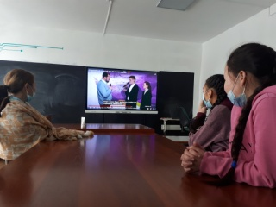  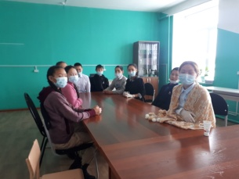
10 |  |  | Экскурсия на организации села Дус-Даг. Знакомство с разными профессиями | 21 ноября 2020 г | с.Дус-Даг | 5 класс - 9 учащихся | 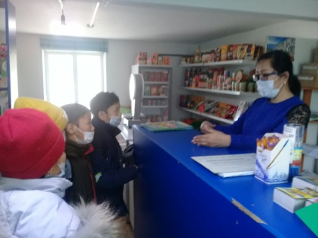  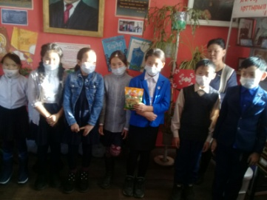  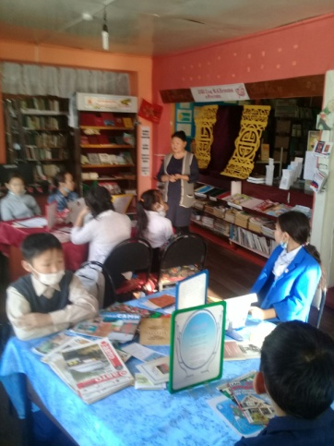  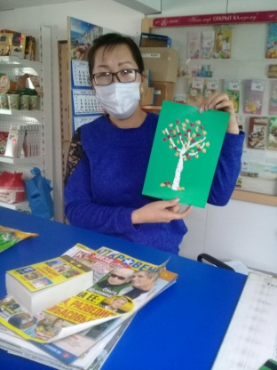
11 |  |  | Работа с сайтами СУЗов и ВУЗов РФ | 17.11.2020 г | школьный | 9,11 классы | Работа с сайтами СУЗов и ВУЗов РФ
12 |  |  | Классные часы по теме профориентации | по расписанию классный часов классный руководителей | школьный | 1-11 классы | 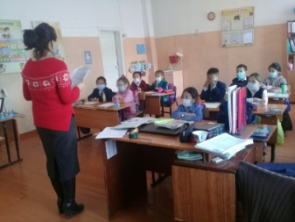  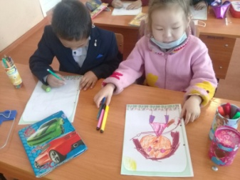  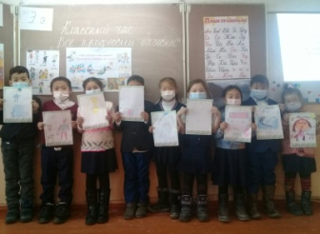
Приложение
Отчет
о проведении заочного конкурса рисунков
"Профессия моих родителей"
среди обучающихся 1- 4 классов МБОУ "Дус-Дагская СОШ Овюрского кожууна" проводимых в осенние каникулы с 26 октября по 05 ноября
2020-2021 учебного года

С целью стимулирования подрастающего поколения к уважительному отношению к труду, создания благоприятных конкурентных условий для трудовой деятельности на осенние каникулы с 26 октября по 05 ноября 2020-2021 учебного года администрация МБОУ "Дус-Дагская СОШ Овюрского кожууна" организовала среди детей 1-4 классов заочный конкурс рисунков «Профессия моих родителей»

1. Общие положения:
1.1. Заочный-конкурс детских рисунков среди детей 1-4 классов «Профессия моих родителей» представляет собой творческий конкурс.
1.2. Организаторы заочного конкурса – администрация МБОУ "Дус-Дагская СОШ Овюрского кожууна"
2. Цели и задачи конкурса:
- знакомство с профессиями своих родителей, расширение знаний о профессиях, умение через атрибуты художественно показать ту или иную профессию.
3. Организаторы заочного конкурса:
3.1. Заочный-конкурс проводится в МБОУ "Дус-Дагская СОШ Овюрского кожууна"
3.2. Организаторы конкурса создают Оргкомитет для выполнения следующих функций:
– формирование состава жюри Заочного-конкурса для подведения итогов;
– подведение итогов Заочного-конкурса.
4. Участники заочного конкурса:
в заочном конкурсе рисунков приглашались принять участие учащихся МБОУ "Дус-Дагская СОШ Овюрского кожууна", 1- 4 классы.
.Возрастные группы участников:
- от 7 до 9 лет включительно;
- от 10 до 12 лет включительно.
5. Сроки проведения конкурса:
Заочный - конкурс. проводится с 26 октября по 05 ноября 2020 г.
6. Условие и сроки проведения:
Работы, представленные на Конкурс, должны соответствовать тематике Конкурса. Техника выполнения работ произвольная. Работы можно предоставлять в онлайн-режиме по вайберу группы "заботливый родитель".
В правом нижнем углу рисунка написать:
- фамилия, имя автора;
- возраст (год рождения);
- класс;
- фамилия, имя, отчество руководителя.
7. Итоги конкурса:
Победители конкурса определяются составом жюри. Авторы творческих работ, занявшие призовые места, награждаются грамотами.
Конкурсные работы необходимо представить в МБОУ "Дус-Дагская СОШ Овюрского кожууна". После проведения Конкурса, по желанию, рисунки будут возвращены участникам.

7. Итоги конкурса:
N | Ф.И. участников, класс | Фотоотчет | Результат
1 | Куулар Айыран, 2 класс |  | III место
2 | Куулар Айыран, 2 класс | 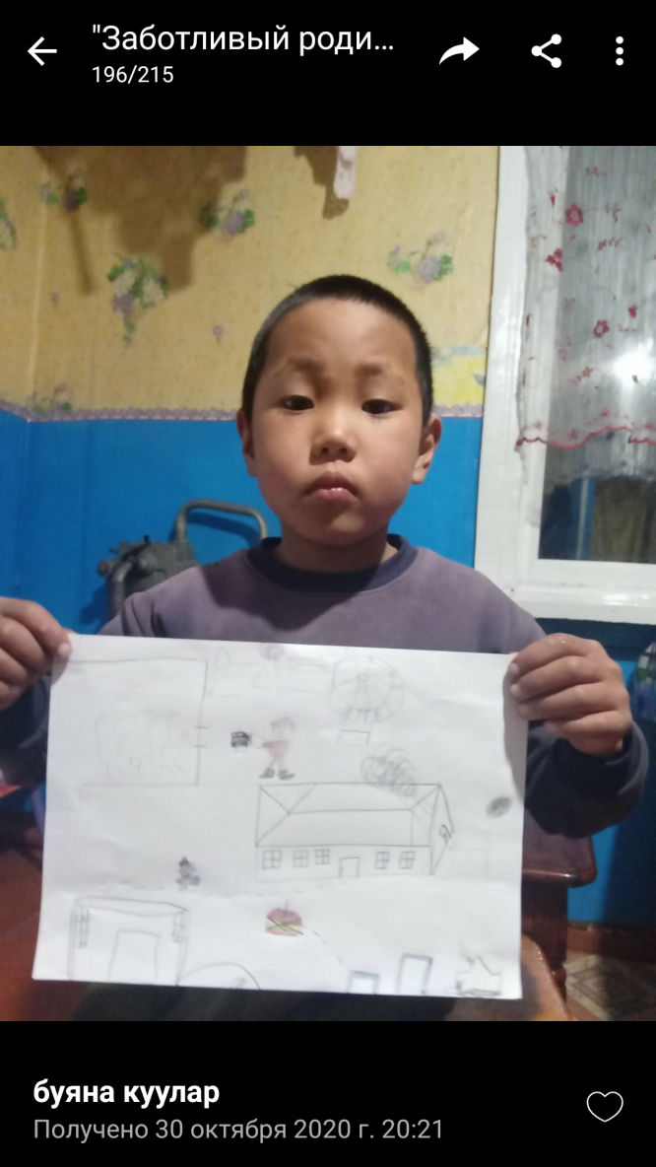 | III место
3 | Натпит-оол Амилия, 2 класс |  | II место
4 | Осурбай Найдана, 3 класс |  | III место
5 | Сурат Анастасия, 3 класс |  | III место
6 | Бады-Суур Долгар, 3 класс | 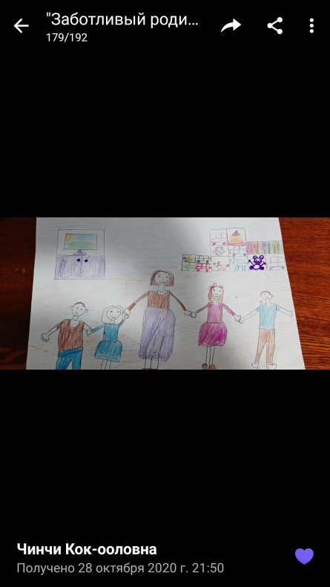 | I место
7 | Кунзенмаа Анжелика, 2 класс |  | II место
8 | Седен-оол Сенди, 3 класс | 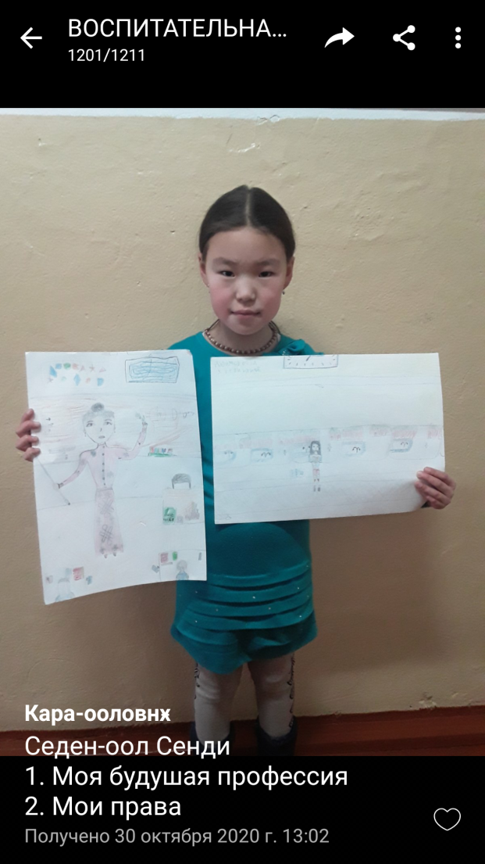 | I место

Всего приняли участие в заочном конкурсе рисунков "Профессия моих родителей" 7 обучающихся 1- 4 классов МБОУ Дус-Дагская СОШ Овюрского кожууна. Предоставлены 8 разных работ. Ученик 2 класса Куулар Айыран участвовал с двумя работами.

Результаты следующие:
I место заняли 2 ученицы 3 класса Бады-Суур Долгар, Седен-оол Сенди.
II место заняли 2 ученицы 2 класса Натпит-оол Амилия и 3 класса Кунзенмаа Анжелика.
III место заняли ученик 2 класса Куулар Айыран и ученицы 3 класса Сурат Анастасия, Осурбай Найдана,
Участники заочного конкурса рисунков награждены грамотами.

Педагог-психолог школы:_____________ /Седен-оол С.В./

Профориентационная работа в
МБОУ Хандагайтинской СОШ Овюрского кожууна

В школе реализуется профориентационная работа. В этом году школа перешла на профильное обучение.
10 а – гуманитарный профиль
10б – естественно-научный профиль

Для повышения эффективности системы профориентации учащихся школы следующие направления деятельности:
- Профпросвещение – педагогов, родителей, учащихся через учебную и внеучебную деятельность с целью расширения их представлений о рынке труда. Распространение опыта лучших классных руководителей в профориентационной работе.
- Диагностика и консультирование – с целью формирования у подростков осознанного выбора профессии.
- Взаимодействие с предприятиями, организациями села – с целью объединения усилий заинтересованных ведомств для создания эффективной системы профориентации в школе. Организуются встречи со специалистами колледжей, техникумов, предприятий и организаций.
Профадаптация – с целью обеспечения функционирования системы содействия занятости и трудоустройству молодежи. Профильные классы –гуманитарный, естественно-научный

№ | Мероприятие | Примечание и охват | Фото
1 | Семинар классных руководителей по теме «Роль классного руководителя в профессиональной ориентации учащихся» | На семинаре зам.дир по ВР Донгак Д.М. была озвучена данная тема. Классные руководители ознакомились с этапами формирования профессиональной ориентации, формами работы классных руководителей именно в определённой возрастной группе. Охват 27 классных руководителей с 1-11 классы.
2 | Распространение ППО классных руководителей. | Классный руководитель 5а класса Дараа А.А ознакомила коллег с опытом работы из прошлых выпусков.
3 | Встречи с различными представителями профессий | Прокурором Овюрского кожууна Цыганок М.А. Беседа с учащимися 8-11 классов. | 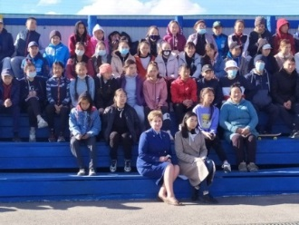
4 | Встречи с различными представителями профессий | Встреча ветераном полиции Монгуш Б.Э. О работе в сфере полиции.  186 учащихся парней 5-11 кл, педагоги-мужчины школы | 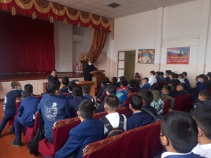
5 | Встречи с различными представителями профессий | Сотруднки пограничной заставы.с. Хандагайты, родитель Зеленский А.А. провел беседу с юношами об особенностях службы в погранвойсках РФ. 36 юношей с 9,11 классы, | 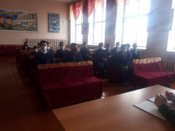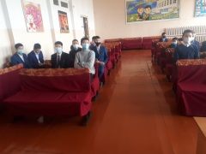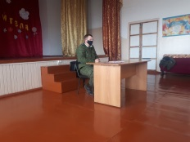
6 | Встречи с различными представителями профессий | Сотрудником ПСЧ № 10 села Хандагайты Донгак Б.А.. беседа о работе в сфере МЧС. Охват 11 учащихся. | 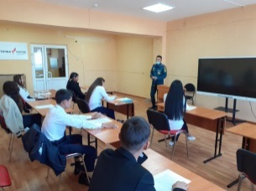
7 | Встречи с различными представителями профессий | Организована встреча с заместителем начальника отделения (ПОГЗ) в с. Хандагайты, капитан Становой Б.В. с пограничным 8 «А» классом. Охват 21 учащихся | 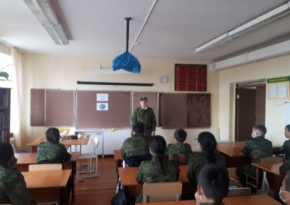
8 | Встречи с различными представителями профессий | 6 октября был проведен беседа для 8-х классов с целью повышения познавательного интереса обучающихся к этому предмету, практическую отработку действий в условиях различных ЧС, знакомство с работой пожарных и спасателей, привлечение внимания общественности к проблемам детской безопасности совместно сотрудником ПСЧ № 10. Охват 41. | 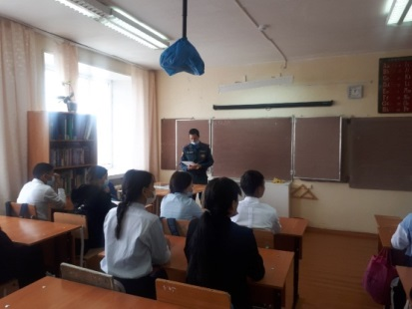
9 | Встречи с различными представителями профессий | Встреча со студентом Медакадемии с учащимися 10б класса – естественно-научный профиль
10 | Психологическая диагностика «Выявление тревожности» | Психолог школы провела в 10-ых классах психологическую диагностику по выявлению тревожности. В итоге у 3 детей выявлена высокая тревожность. С ними будут проводится в течение года консультации
11 | Встреча с студентом 2 курса Алтайского медицинского университета по специальности Лечебное дело Монгуш Эренадой Орлановной | Студент рассказала о важности профессии медика, как поступить тот или иной медицинский вуз, какие предметы понадобиться при учебе. | 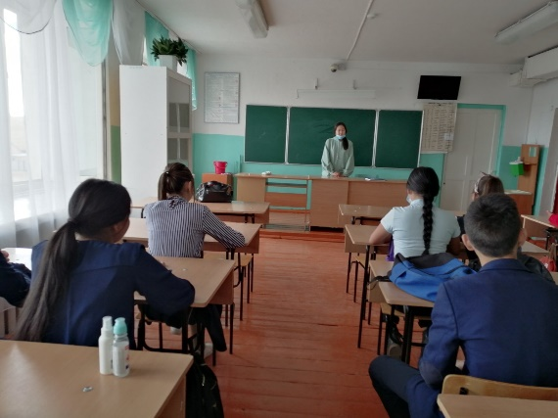
12 | Раздача буклетов в рамках месячника «Гигиена – залог здоровья» | Естественно-научный 10 б класс под руководством классного руководителя разработали и раздали буклет по теме «Быть здоровым – модно, классно, стильно» | 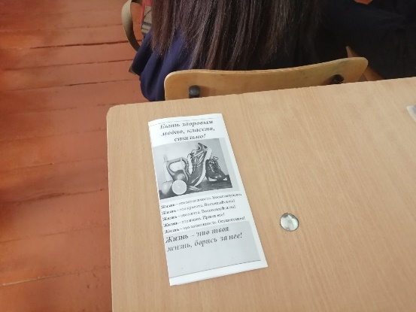  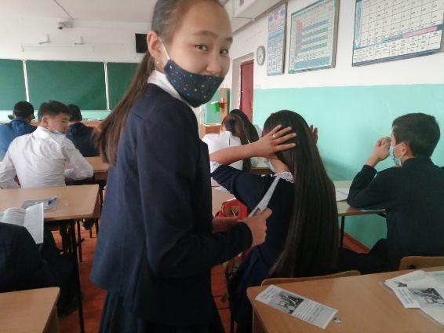
13 | Организация проведения внеурочной деятельности «Моя профессиональная карьера» | Внеурочная деятельность по ФГОС. Руководитель кружка Донгак ДМ. Охват 46 учащихся
14 | Опросник «Профнамерение» 10-11 классов | В 9, 11 классах проведена опросник «Профнамерение». По итогам опросника выявлены следующее:  В 10 класс хотят остаться и последующем поступить вуз– 19 учащихся, а желающие получить среднее профессиональное образование – 38 учащихся.  Из 11 классов в сузы хотят поступить 1 учащийся, а в вузы – 26 учащихся

Выводы и рекомендации:
В первом полугодии встречи были проведены в большинстве с представителями военных профессий, так как в школе работают 6 кадетских классов. Не были проведены экскурсии в различные организации села из-за ограничительных мер в связи с коронавирусной инфекцией.

Отчёт о проведении профориентационной работы
в МБОУ «Чаа-Суурская СОШ Овюрского кожууна имени Шарый-оол В.Ч.»
за полугодие и истекший период 2020 года.

Организация профориентационной работы в МБОУ Чаа-суурская ООШ является одним из направлений в структуре учебно-воспитательной работы и направлена на обеспечение социальных гарантий в вопросах профессионального самоопределения всех участников образовательного процесса. В школе утвержден план профориентационной работы, являющийся частью плана работы школы на текущий учебный год.
При организации профориентационной работы в школе соблюдаются следующие принципы:
1) Систематичность и преемственность - профориентационная работа не ограничивается работой только с обучающимися выпускных классов. Эта работа ведется с первого по девятый класс.
2) Дифференцированный и индивидуальный подход к обучающимся в зависимости от возраста и уровня сформированности их интересов, от различий в ценностных ориентациях и жизненных планах, от уровня успеваемости.
3) Оптимальное сочетание массовых, групповых и индивидуальных форм профориентационной работы с обучающимися и родителями.
4) Взаимосвязь школы, семьи, профессиональных учебных заведений, службы занятости, общественных организаций.
5) Связь профориентации с жизнью.
Информационно-методическое обеспечение:
С начала учебного года в школе проводится профориентационная работа: в выпускном классе «Куда пойти учиться».
В 9 классе организован элективный курс «Мир профессий», который ориентирован на организацию занятий, способствующих самоопределению обучающихся. По курсу разработана рабочая программа, которая рассмотрена на заседаниях МО и принята педагогическим советом. Учитель истории о общества Дамбажык Д.О.
Работа с родителями (законными представителями):
Важным звеном в профориентации является работа с родителями. Родители обычно принимают активное участие в определении жизненных и профессиональных планов своих детей. Вместе с тем, вопросы выбора профессии и определения путей образования представляет трудную задачу как для самих обучающихся, так и их родителей (законных представителей). На родительских собраниях и классных часах в 9 классе, во время индивидуальных консультаций - классные руководители поднимают вопросы о важности правильного выбора дальнейшего образования детей с учетом требований современного рынка труда.
- 28 ноября проведено родительское собрание для родителей 8-9 классов "Помощь семьи в правильном выборе профессии ребенка".
- Индивидуальная консультация для родителей обучающегося 9 класса «Куда пойти учиться?» (декабрь)
Работа с обучающимися:
Профориентационная работа в школе осуществляется с 1 класса по 9 класс. Она ведется по следующим направлениям:
- Диагностика. Традиционно сформировалась своеобразная технология предпрофильной ориентации в 8, 9 классах, включающая в себя диагностику познавательных интересов и профессиональной направленности.
- Анкетирование «Дальнейшие образовательные планы выпускников» (ноябрь).
- Психологический тест «На пороге выбора профессии» (октябрь)
- Встречи с людьми разных профессий. (1-7 класс) (ноябрь)
Встреча с медсестрой ФАПа.
Встреча с библиотекарем
Встреча с почтальоном

- Встречи учащихся со студентами колледжей и ВУЗ ов (декабрь)
Студент селхоз академии города Улан-Уде Тюлюш Ай-Херел Александровичем.

4. Ролевые игры. День самоуправления, во время которого 9 и 11 классы получили возможность побывать в роли учителя, директора школы, заместителя директора. Данное мероприятие является традиционным и всегда получает положительные отзывы учащихся.
6. Проведение внеклассных мероприятий и классных часов:
Классные часы: «Все профессии важны» (1-4 класс) (январь)
цикл классных часов «Все работы хороши, выбирай на вкус…» (5-7 класс) (февраль)
цикл классных часов «Могу, хочу, надо» (8-9 класс).(ноябрь)
Работа с учащимися декады «Я-выпускник, а это значит…»

Участники декады 9-11 классы. Классные руководители, психолог, соц.пед., зам директора по ВР, школьный библиотекарь.
Цель: подготовка обучающихся выпускных классов а ОГЭ и ЕГЭ и активации процесса формирования социально-психологической готовности обучающихся к выбору профессии, форм реализации своих профессиональных возможностей.

№ | Формы работы | Тема | Ответственные и результаты
1 | Организационные совещание при директоре по проведению декады | «Я-выпускник, а это значит…» | Директор, зам по УР  Выполнено
2 | Оформление стенда «Подготовка к ОГЭ и ЕГЭ» | «Готовность к личностному самоопределению» | Кл.руководители
3 | Разъяснительные родсобрание | «Специальности, востребованные на рынке труда» | Зам по ВР  Выполняется
4 | Составление графика проведения консультаций |  | Выполнено
5 | Организация индивидуального и группового сопровождения | Решу ОГЭ  Решу ЕГЭ | Учителя предметники  выполняется
6 | Психологический тест по выбору экзаменов | «На пороге выбора профессии» | Психолог  Выполнено
7 | Анкетирование | «Дальнейшие образовательные планы выпускников 9, 11 классов» | Зам по ВР  выполнено
8 | Индивидуальные консультации психолога |  | Психолог  Выполняется
9 | Обновление информации для школьного сайта по вопросам подготовки и проведение ЕГЭ и ОГЭ |  | Учитель информатики  выполнено
10 | Интеллектуальная игра | «Билет в будущее» | Зам по ВР  выполнено

Отчет по профориентационной работе в МБОУ Солчурской СОШ за первое полугодие 2020 – 2021 учебного года
Организация профориентационной работы в школе является важным направлением в структуре учебно-воспитательной работы и направлена на обеспечение социальных гарантий в вопросах профессионального самоопределения учащихся.
При организации профориентационной работы в школе соблюдаются следующие принципы:
1) Систематичность и преемственность - профориентационная работа ведётся с обучающимися с 1 по 11 класс, особое внимание уделяется выпускникам 9 и 11 классов.
2) Дифференцированный и индивидуальный подход к обучающимся в зависимости от возраста и уровня сформированности их интересов, от различий в ценностных ориентациях и жизненных планах, от уровня успеваемости.
3) Оптимальное сочетание массовых, групповых и индивидуальных форм профориентационной работы с обучающимися и родителями.
4) Взаимосвязь школы, семьи, профессиональных учебных заведений.
В школе отрабатывается система профориентационной работы, задачами которой являются: выработка у школьников сознательного отношения к труду, профессиональное самоопределение в условиях свободы выбора сферы деятельности в соответствии со своими возможностями, способностями и с учетом требований рынка труда; научить анализировать свои возможности и способности, (сформировать потребность в осознании и оценке качеств и возможностей своей личности). Профориентационная работа основана на постоянном взаимодействии администрации, педагога – психолога, классного руководителя, социального педагога с учащимися и их родителями.
Профориентационная работа в школе включает три этапа:
1) Этап 6-7 классы. Профориентационная работа находит свое продолжение через профориентационные игры, игры-погружения, игры-путешествия. Данные формы работы позволяют учащимся более подробно изучить мир профессий, представить себя в этом мире. 7 классы изучают многообразие рабочих профессий. В ходе данной работы собран материал о профессиях родителей.
2) Этап 8 – 9 классы Работа предусматривает целенаправленную профориентационную работу среди учащихся, направленную на содействие осознанному выбору профиля обучения, а в дальнейшем и профессии. Учащиеся изучают профессии, которые наиболее востребованы на рынке труда, знакомятся с профессиями, требующими повышенной моральной ответственности: сотрудник внутренних дел, спасатель, работник МЧС, здравоохранения, образования..
3) Этап 10-11классы. В системе профориентационной работы является самым ответственным и направлен на содействие старшеклассникам в их профессиональном самоопределении. В этот период более масштабно разворачивается консультационная деятельность среди учащихся и их родителей.
Используются различные формы работы с учащимися старшей ступени: беседы, информирование о способах получения желаемого образования, требованиях профессии к человеку, оплате труда.
Учащиеся 11 классов делают первые шаги в профессию через «Дни самоуправления», которые проводятся в школе. Выпускники на практике знакомятся с профессией учителя, директора школы и их заместителей, социального - педагога, педагога-организатора по ОБЖ, педагога – психолога, делают первые шаги в управленческой деятельности.

План проведенных профориентационных мероприятий с сентября по декабрь.
Месяц | Тема | Класс
Сентябрь | Классный час: «Путешествие в страну профессий».  Тестирования и анкетирования учащихся с целью выявления профнаправленности «Карта интересов» | 1-11 классы  8-11 классы
Октябрь | Классный час «Профессия и карьера»  Тест по выявлению способности к общению.  Информационный час для родителей «Куда пойти учиться?» | 7 класс  8,9 классы
Ноябрь | Организация и проведения классных часов по курсу «Мир профессий»  Тренинг «Я и другие» | 8 – 11 классы  педагог-психолог
Ноябрь | Участие Всероссийской акции «Мое будущее» по развитию профориентации «Zaсобой» (4 учащихся получили сертификаты)  Участие в открытых уроках РФ Проектория | 7-11 классы  8 - 11 классы
Декабрь | Консультация педагога-психолога  «Как подготовить ребенка к экзаменам»  Проведение опроса по выявлению проблем учащихся по профориентации  Участие в открытых уроков РФ Проектория | 10 – 11  7 классы  9 ,11  классы

Подводя итоги профориентационной работы в МБОУ Солчурской СОШ можно следующий вывод:
- в организации профориентационной деятельности с обучающимися используются разнообразные формы деятельности.
- Активизировать взаимодействие родителей и педагогов, непосредственное влияние на формирование профессионального определения обучающихся.

Исполнитель: ответственный за профориентационную работу: Кара-Сал А.Д.

